videoclub
Hay que consumir varios servicios los siguientes servicios web de la forma adecuada:
Código y nombre de los generos
http://localhost/videoclub/controlador.php?accion=conseguir_generos
(Copia y pega en el navegador esta URL para comprobar que funciona correctamente el servicio web).
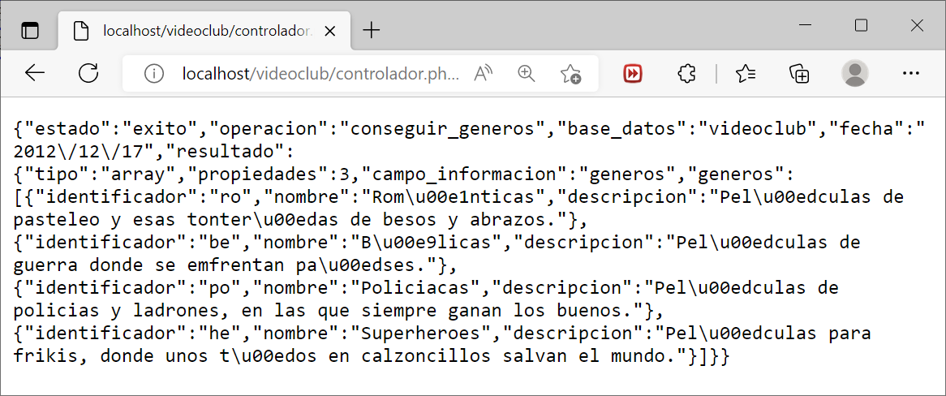
Código y nombre de las películas de un determinado género
http://localhost/videoclub/controlador.php?accion=conseguir_peliculas&genero=ro
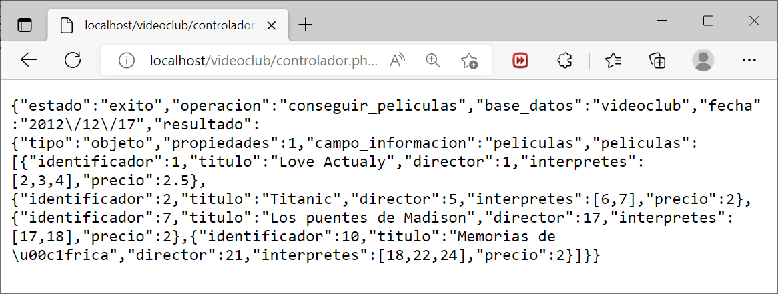
Código y nombre de una determinada persona
http://localhost/videoclub/controlador.php?accion=conseguir_persona&persona=2
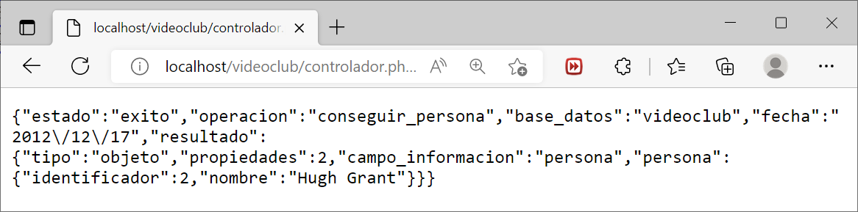
Los servicios web se consumen empleando el método GET. Como puedes observar, el servidor devuelve las respuestas en formato JSON. Esta respuesta va acompañada del código HTTP 200.
Si hay algún error el servicio web devuelve una respuesta en formato JSON, además de devolver un código HTTP distinto de 200.
Ejercicio
Crea la siguiente página web. Toda la información debe ser extraída de los servicios web conectados a la base de datos, por lo tanto, no puede haber contenido escrito manualmente a excepción de los contenidos fijos.
En la primera parte se desarrolla index.htm donde solo aparecerán los géneros.
En los botones de selección única Géneros aparecen todos los géneros, extraídos de consumir el primer endpoint. Cada uno de los géneros tiene un código, que te permitirá obtener información en detalle sobre las películas asociadas a dicho género.
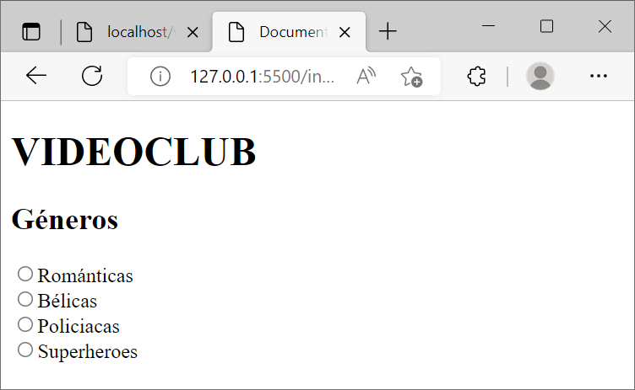
En la segunda parte se desarrolla el fichero peliculas.htm donde aparecerán las películas, elementos informativos y los elementos relacionados con el alquiler.
Al seleccionar un género debe producirse una redirección al fichero peliculas.htm. Por medio de la url debe recibir como argumento el género seleccionado en la página anterior y ser extraído de ella, por lo tanto, una url real será:
http://127.0.0.1:5500/movies.htm?genre=ro
La información se obtiene del segundo y tercer endpoint.
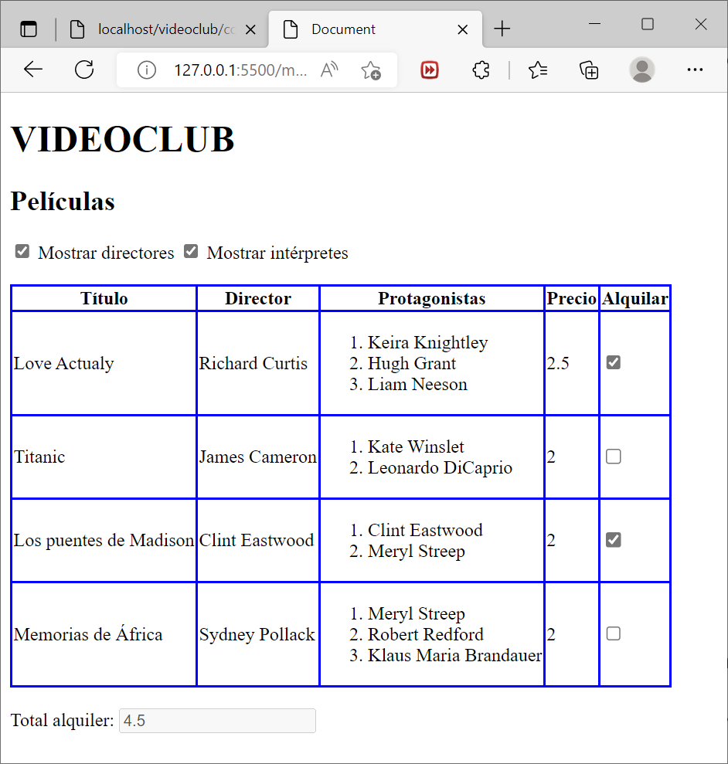
Para ver otros géneros hay que volver atrás.
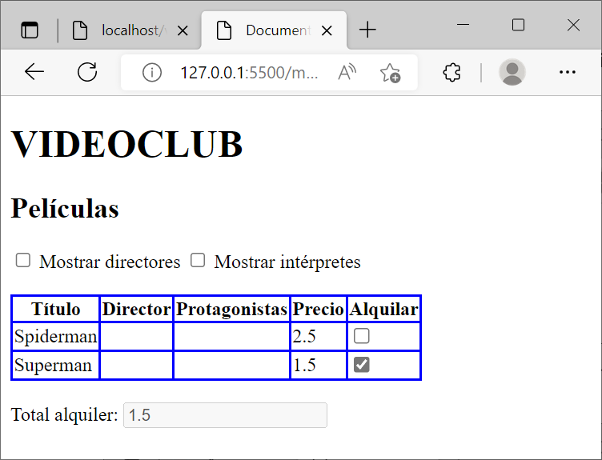
Para simplificar no es necesario almacenar la información seleccionada, cada vez que se visualizan las películas de un género se desmarcan todas las casillas de selección múltiple (checkbox). Por facilidad si se repinta la tabla también se pueden desmarcar los alquileres.
En una tercera parte desarrolla el fichero error.htm.
En el mundo real pueden producirse errores, como que el servidor esté caído y el servidor envía el mensaje:
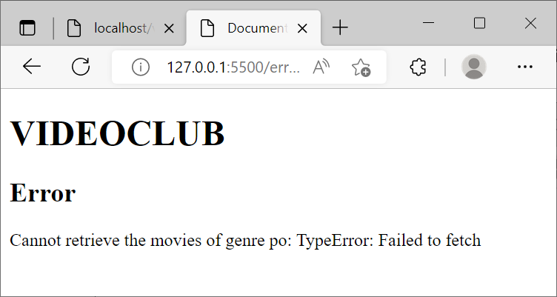
o como en este caso, donde se ha suministrado el código de un género que no existe y el endpoint envía el mensaje:
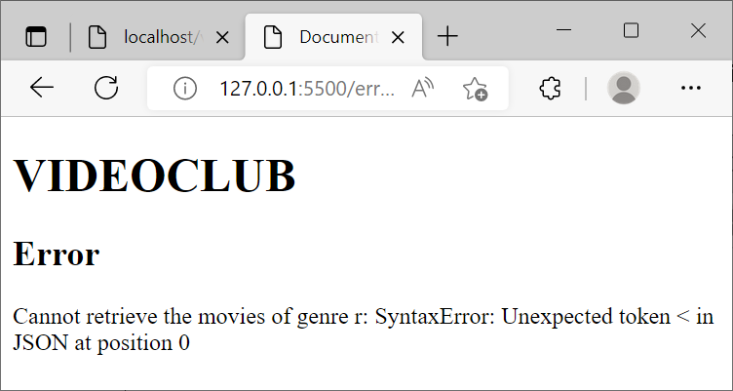
Cualquier error producido debe redirigirnos a esta página y mostrar el mensaje de error correspondiente.
http://127.0.0.1:5500/error.htm?message=Cannot%20retrieve%20the%20movies%20of%20genre%20r:%20SyntaxError:%20Unexpected%20token%20%3C%20in%20JSON%20at%20position%200
El mensaje a mostrar se recibe por medio de la url, por lo tanto, hay que extraer de la url el mensaje que debes mostrar.
Realiza el chequeo de todas las llamadas AJAX y si fallan haz un reenvío a esta página con el mensaje de error correspondiente generado en la llamada AJAX. Una prueba fácil la puedes hacer suministrando un código de género erróneo con la url:
http://127.0.0.1:5500/movies.htm?genre=r

